“Die Grundlage von allem sind gute zwischenmenschliche Beziehungen. Die Genossenschaften helfen dabei, ein geeignetes Umfeld zu schaffen und den sozialen Zusammenhalt unserer Gesellschaft wiederaufzubauen“.
Christian Tommasini

Einladung zum Treffen:
“CO-HOUSING
Neue Wohnmodelle in Genossenschaften”

Donnerstag, 22. Februar 2018 von 17.00 bis 19.00 Uhr

im Innenhof, Palais Widmann - Silvius-Magnago-Platz 1 – Bozen

Referenten: Monica Devilli (Stellvertretende Vorsitzende der Genossenschaft „Wohnen im Alter“)
"Wohnen im Alter“.

Stefan Walder (geschäftsführender Direktor der Landesabteilung Wohnungsbau)
Co-Housing – Die ersten Schritte

Teresa Pedretti (Verantwortliche Projekt “Cohousing Rosenbach”)
"CoHousing als Anreger zur Stadterneuerung"

Maria Chiara Pasquali (Projekt "Grieser Auen")
"Lebens- und Wohnqualität in Grieser Auen: Übers Mitmachen und Gemeinsamkeit"

Schlussworte: Christian Tommasini – Landeshauptmannstellvertreter und Landesrat
für das Genossenschaftswesen und Wohnbau
Moderation: Carlo Trentini

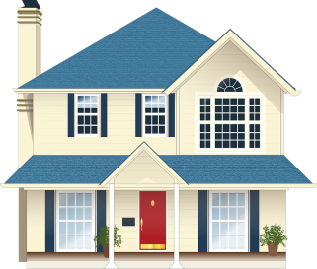

“Alla base di tutto vi è la costruzione delle relazioni positive tra le persone e grazie ai principi della cooperazione possiamo ricostruire il tessuto connettivo e la coesione sociale nella nostra società”
Christian Tommasini

Invito all’Incontro:
“CO-HOUSING
Nuovi modelli abitativi in cooperativa”

Giovedì 22 febbraio 2018 dalle ore 17.00 alle ore 19.00

Presso la Sala Convegni di palazzo Widmann – 39100 BOLZANO

Intervengono: Monica Devilli (vicepresidente cooperativa “Abitare nella terza età”)
"Abitare nella terza etá“.

Stefan Walder (Direttore reggente ripartizione provinciale Edilizia abitativa)
Co-Housing – I primi passi

Teresa Pedretti (Responsabile progetto “Cohousing Rosenbach”)
"L'esperienza del CoHousing come attivatore per la rigenerazione urbana"

Maria Chiara Pasquali (progetto "Prati di Gries")
“Qualità del vivere ed abitare a Prati di Gries: un percorso di partecipazione e condivisione”

Conclusioni Christian Tommasini - Vicepresidente della Provincia e Assessore alla Cooperazione e Edilizia abitativa
Moderatore: Carlo Trentini

